OBJAVA ZA MEDIJE
UHVATI RITAM
Javnozdravstvena akcija na Cvjetnom 21.10.2017.
Zagreb, 21. listopad 2017. – Udruga SVE za NJU, Hrvatski zavod za javno zdravstvo i Grad Zagreb organizirali su javnozdravstvenu akciju „Uhvati ritam“ povodom Međunarodnog mjeseca borbe protiv raka dojke.
U akciju su se uključili Hrvatski zavod za zdravstveno osiguranje, Nastavni zavod za javno zdravstvo „Dr. Andrija Štampar“ i Klinički bolnički centar Zagreb.
Akcijom se skreće pozornost na važnost ranog otkrivanja raka dojke i odazivanja žena na pozive na besplatnu mamografiju iz Nacionalnog programa za rano otkrivanje raka dojke te na važnost optimalnog liječenja i skrbi o bolesnicama, osobito ženama s metastatskim rakom dojke.
„Uhvati ritam“ obuhvaća ritam redovitih pregleda: samopregled, ultrazvuk dojki, mamografija ili nešto drugo po preporuci liječnika, zatim ritam oboljele žene; prilagodbu njezinim željama i mogućnostima, te podsjetnik da svaka žena u svoj život uglazbi vrijeme za sebe u svoje poslovne i obiteljske obveze.
Cilj akcije je podizanje svijesti o važnosti redovitih pregleda žena i ranog otkrivanja raka dojke te sveobuhvatne skrbi o bolesnicama.
Posebno iznenađenje za sve prisutne pripremile su Supermrak plesačice - korisnice Centra za psihološku pomoć svojim nastupom pod vodstvom Petre Mavar i rasplesale Cvjetni trg.
Akciju je podržala i predsjednica Republike, Kolinda Grabar – Kitarović, te pozvala sve žene da se odazovu na preglede. U ime Grada Zagreba kao suorganizatora okupljene građane pozdravio je i gradonačelnik Milan Bandić.
Nakon uspješnog prošlogodišnjeg izazova na Čini pravu stvar, kada je uz pomoć brojnih donatora prikupio 6 855 kuna za udrugu SVE za NJU, popularni domaći spisatelj i sociolog Bruno Šimleša ponovno je pokrenuo crowdfunding kampanju i svojim novim izazovom oduševio sve okupljene na zagrebačkom Cvjetnom trgu, ovog se puta odlučio na nešto sasvim drugačije od brijanja glave, te je zajedno s poznatim hrvatskim glumcima, Goranom i Bojanom Navojcem odmjerio snage u breakdanceu pod vodstvom mlade freestyle plesačice Mirte Ljulj.
„Nakon prošlogodišnjeg brijanja glave, ovog je puta bilo vrijeme za još veći izazov. Pokušali smo od mene napraviti breakdance plesača, a budući da sam i više nego smotan, morao sam pronaći nekoga tko je još smotaniji – i Navojci su bili logičan izbor. Cijela je priča stvorena kako bismo podigli svijest javnosti o ženama iz udruge SVE za NJU i pomogli im. Radi se o sjajnim fajtericama koje rade veliki posao, tijekom cijele godine. Meni je čast što im javnim sramoćenjem na Cvjetnom trgu mogu pomoći“, rekao je nakon performansa Bruno Šimleša.
Šimleša je kao cilj svog izazova postavio prikupljanje 10 000 kuna preko domaće crowdfunding platforme Čini pravu stvar, a tim bi se iznosom pokrili troškovi održavanja serije psiholoških radionica „Kako brinuti o sebi“ za štićenice udruge SVE za NJU.
„Lijepo je u životu jedne organizacije imati ljude koji nisu samo deklarativni ambasadori, već nekoga tko ti je uvijek na raspolaganju i tko ti je zaista posvećen. Jedan od tih je Bruno Šimleša. Prošlogodišnji i ovogodišnji izazovi koje je kreirao zaista nam puno znače, u emocionalnom smislu i u smislu izgradnje i vidljivosti Udruge u javnosti, ali najviše zbog toga što će nam uplaćene donacije od strane građana omogućiti da ovaj Centar nastavi raditi. Bruno kao pisac, književnik, ali prvenstveno kao terapeut zna koja je vrijednost terapije čovjeku koji je u životnoj krizi i mislim da je to jedini razlog zašto sve to radi“, poručila je Almenka Balenović, predsjednica Udruge SVE za NJU.
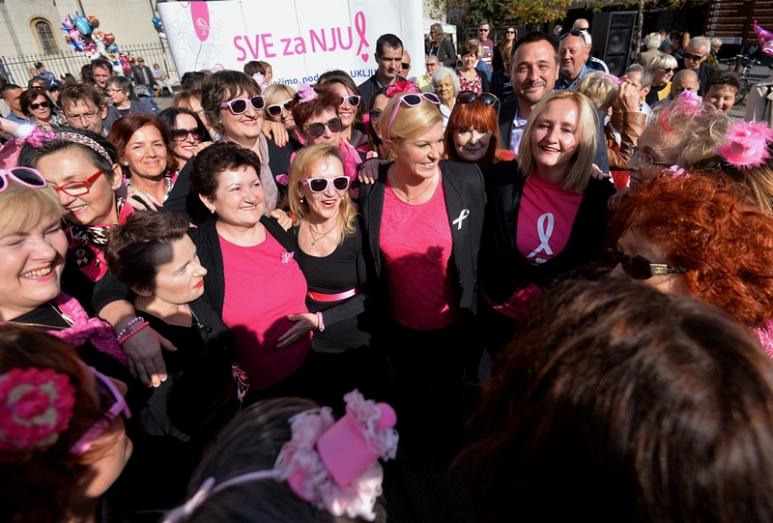
Predsjednica RH s korisnicama udruge SVE za NJU

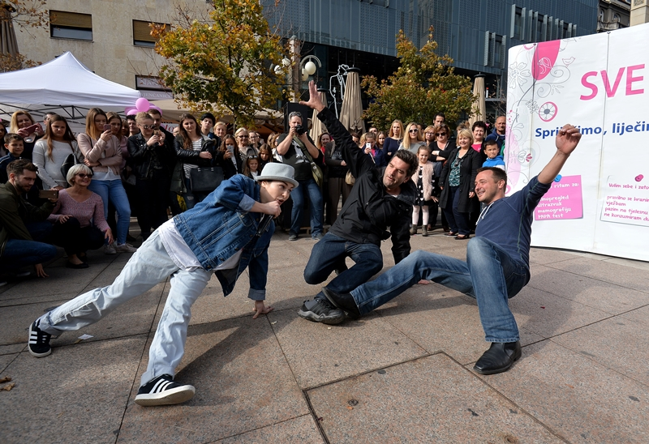
Čini pravu stvar IZAZOV
Čini pravu stvar IZAZOV

